行政审批中介服务机构办事指南

一、中介服务机构名称 上饶市金管家企业管理有限公司。
二、服务范围
审查类别为 ：许可项目：代理记账，从事会计师事务所业务（依法须经批准的项目，经相关部门批准后方可开展经营活动）一般项目：税务服务，财务咨询，商务代理代办服务，资产评估，法律咨询（不包括律师事务所业务），信息咨询服务（不含许可类信息咨询服务），社会经济咨询服务，市场营销策划，咨询策划服务，版权代理，工程管理服务，信息技术咨询服务，销售代理，劳务服务（不含劳务派遣），广告设计、代理，鞋帽批发，办公用品销售，办公服务，图文设计制作，建筑材料销售，工商登记代理代办，企业管理（除许可业务外，可自主依法经营法律法规非禁止或限制的项目）。
三、资质：已取得代理记账许可证书。
四、收费依据及标准
收费标准：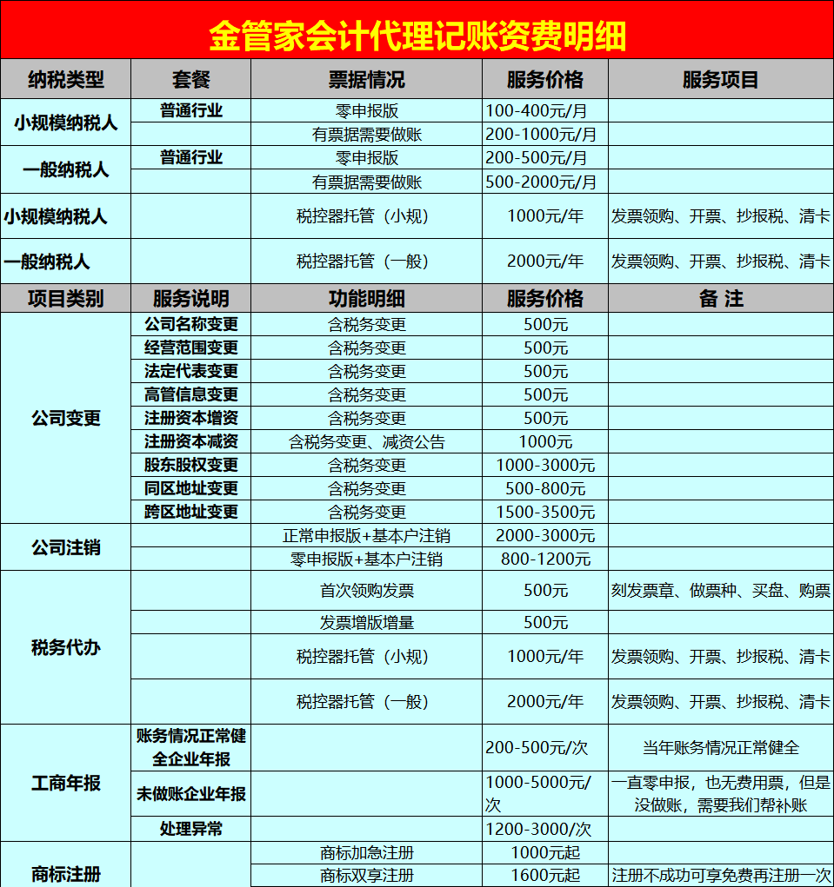

- 服务流程：看客户具体办理事项
- 办理流程如下：
- 建设单位：上饶市金管家企业管理有限公司
- 申报时间为上午 8:30- 12:00 ，下 午 14:30- 17:30。
六、办理时限
根据合同约定时限
七、办理地点：铅山县河口镇九阳大道28号电商创业园
八、联系电话：15107930622

